双周粮油市场价格监测报告
（7月1日至15日）

本报告期，省内夏粮收购顺利进行，普通稻收购价格下降，优质稻价格稳定。国内方面，为减少对南方新上市早籼稻价格的冲击，国家粮食交易中心自2019年7月 15日起暂停最低收购价早籼稻竞价销售；主产区小麦收购价格围绕托市价格小幅波动；受库存和需求因素影响，临储玉米成交率由今年首次交易的90.7%降至7月11日的18.8%。国际方面，芝加哥期货交易所（CBOT）小麦价格下降幅度较大，主要原因是收割进度比往年慢约15个百分点；大豆期货价格收盘上涨，主要受美国农业部发布的7 月份供需报告数据利好的影响。
一、省内市场主要粮油品种价格变化情况
普通早籼稻收购价2.56元（每公斤，下同），双周环比下降3.03%，同比下降4.23%；籼大米批发均价5.02元，双周环比持平，同比下降3.46%，其中：东莞樟木头粮食批发市场籼大米均价4.91元，双周环比下降0.41%，同比下降1.6%；籼大米零售均价5.86元，双周环比下降0.17%，同比下降0.46%；泰国香米零售均价11.4元，双周环比下降0.87%，同比下降3.39%。
小麦批发价2.66元，双周环比下降0.37%，同比下降3.87%；小麦粉批发价4.25元，双周环比下降0.23%，同比下降0.47%；小麦粉零售价6.3元，双周环比持平，同比下降4.55%。
玉米批发价2.01元，双周环比持平，同比上涨5.79%。
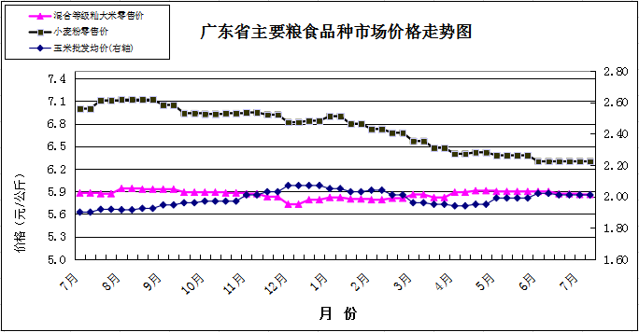

食用植物油批发均价16.71元（每升，下同），双周环比上涨0.42%，同比上涨0.06%。其中，花生油批发均价20.95元，双周环比上涨0.24%，同比上涨0.87%。食用植物油零售均价18.16元，双周环比上涨0.28%，同比下降3.86%。其中，花生油零售均价22.33元，双周环比下降上涨1.09%，同比下降1.67%。

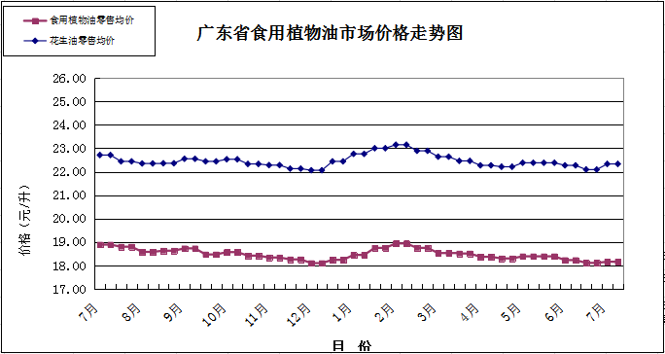

二、国内市场粮油价格变化情况
根据国家粮油信息中心数据，普通早籼稻批发价双周环比持平，同比下降4.97%；籼大米批发价双周环比持平，同比下降7.75%；小麦批发价双周环比下降0.31%，同比下降5.34%；玉米批发价双周环比下降0.05%，同比上涨11.55%；大豆油批发价双周环比上涨1.74%，同比下降3.62%；花生油批发价双周环比上涨1.67%，同比下降3.52%。
三、国际粮食期货和东南亚大米现货价格情况
双周环比，芝加哥期货交易所（CBOT）小麦、玉米、大豆价格分别环比下降7.12%、上涨1.82%和3.14%。泰国、越南和巴基斯坦大米现货离岸价为416美元/吨、375美元/吨和355美元/吨（均为5%破碎率），双周环比分别下降1.42%、持平和下降1.39%。深圳地区巴基斯坦大米批发价3.34元，双周环比下降0.05%，比同等级国产大米批发价高6.8%。

（粮食储备与调控处供稿）

